GIẢI BÀI TẬP 10 TRANG 111

SGK TOÁN 7 TẬP 1 – PHẦN HÌNH HỌC
Câu hỏi
Trong các hình sau các tam giác nào bằng nhau (Các cạnh bằng nhau được đánh dấu bởi những kí hiệu giống nhau). Kể tên các đỉnh tương ứng của các tam giác bằng nhau đó. Viết kí hiệu về sự bằng nhau của các tam giác đó.
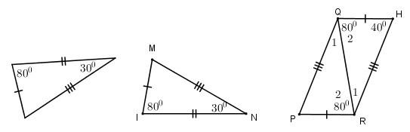
Đáp Án
Xem hình a) ta có:
Góc A = I = 80°
Góc C = N = 30°
Góc B = M = 180° - (80° + 30°) = 70°
Và AB = IM, AC - IN, BC = MN
Suy ra ΔABC = ΔIMN
Xem hình b) ta có:
Góc Q2 = R2 = 80° (ở vị trí so le trong)
Nên QH // RP
Nên góc R1 = Q1 = 60° (so le trong)
Góc P = H = 40°
và QH = RP, HR = PQ, QR chung.
Suy ra ΔHQR = ΔPRQ

